Bruno Juste Pérez / Examen T6 Bases de Datos / Parte Practica

Ejercicio 1

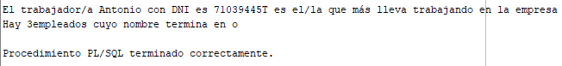

Ejercicio 2

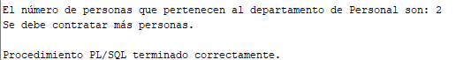

Ejercicio 3

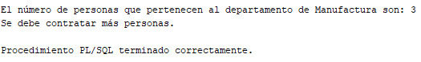

Ejercicio 4

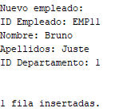

Ejemplo 1



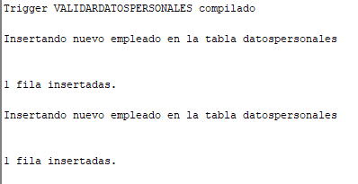

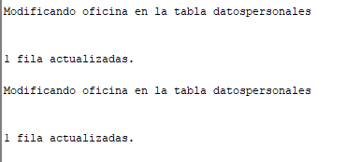

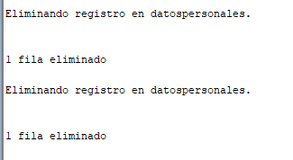

Ejemplo 2



Ejercicio 7

